新春礼盒项目产品需求书

项目总体情况
- 项目概况
  - 项目背景
为满足内部单位、大客户新春礼赠需求，现启动新春礼盒开发项目。本项目定位高价值精美节日礼品，强调稀缺感、品牌形象与礼赠门面，打造兼具品牌调性与实用价值的产品；既适配春节营销场景，又可脱离节日属性，作为常规商务礼赠与商城积分兑换持续复用，进一步强化品牌感知与用户粘性。
  - 产品用途
公司级领导、大客户、车主新春礼赠。
  - 销售渠道
2B/2C：大客户（B端PMS系统）/商城积分兑换。

- 产品明细表
产品名称 | 采购目标价（不含税） | 单位 | 预估需求量 | 最小起订量
新春礼盒高端款 | 230.09元 | 套 | 200 | 1
特别说明：
预估需求量仅作报价参考，最终以实际订单数量为准。

二、交货要求
序号 | 要求
1 | 备货周期：产品不进行计划采购，供应商中标后需在上架前及销售期间自行提前备货。备货周期可由供应商与客服公司达成一致，具体以技术协议为准。
2 | 交货地点：与客服公司签订合同且客服公司上市通知发布后，根据客服公司备件管理系统（PMS）内经销商订单明细及数量发运至长安乘用车、长安欧尚、长安凯程等使用PMS的经销商或特约维修站。
3 | 交货周期：  供应商应在用户下单并完成支付48小时内完成发货并录入物流单信息到长安各线上app；周六或周日如有订单，供应商需任选一天负责接收订单并安排发货；如遇国家法定节假日，供应商需在节日后的2个工作日内接收订单并安排发货。如遇不可抗力因素导致无法发货，需提前48小时知会客服公司。  经销商在PMS下单后48小时内货物发出，物流时限根据PMS系统规则五段式相加进行计算，时限标准见《附件1：客服公司发运时效明细》，若服务过程中物流时限无法达到要求，则接受《附件2:客服公司_售后生态产品物流超期考核管理程序》管理要求进行物流考核。
4 | 供应商合作的物流或快递公司需支持快递100数据查询接口。
5 | 最小起订量：1套

三、技术参数
项目 | 要求
产品组合 | 1、礼盒定位高价值+精美，强调稀缺感、品牌形象与礼赠门面，礼盒内需包含3-6件产品，拟开发品类包括且不限于：足金/铜挂饰/摆件、工艺茶具套装、吉普车形象衍生文创（艺术画框、桌面摆件等）、精美手提包装盒/天地盖礼盒等；  2、本项目采用同价比质方式评选，在采购目标价范围内，产品具体品类、材质、规格、件数及工艺由供应商自行设计搭配，鼓励在品质、工艺与创意上充分发挥；  3、优先推荐组合方向：单人茶具套装+长安吉普车定制镀金图案实木边框相框摆件+精美手提礼盒，供应商可在此基础上优化或增配其他品类，参考说明如下：  （1）单人茶具套装：适用于个人办公、居家及出行品茗场景，材质可选陶瓷、紫砂、汝瓷等，器型、件数及是否搭配茶盘/收纳等由供应商自行设计；  （2）长安吉普车定制镀金图案相框摆件：以长安吉普车经典形象为设计主题，图案采用镀金或同等质感的金色工艺呈现，搭配实木边框，可桌面摆放；尺寸、构图及具体工艺由供应商自行设计；  （3）精美手提礼盒：带提手礼盒（天地盖/抽屉等形式）或礼盒+手提袋，高端精装，内衬定制固定，兼顾开箱仪式感与携带便利性；  4、礼盒具体组成与配置以评审及样件确认后锁定。
设计要求 | 1、产品及外包装可适度融入新春相关元素（色彩、图案等）；  2、产品设计元素不与年份和生肖绑定，禁止出现与年份、生肖强关联的文字（如 “2027”、“羊年”、“丁未” 等字样），确保节日后可作为常规文创礼盒持续销售；  3、整体风格需符合长安集团品牌调性，兼顾节日氛围与日常使用场景。
logo要求 | 1、礼盒内单个产品均需呈现长安集团标识英文版（CHANGAN），呈现形式可根据产品特性选择：  印刷类：丝印、UV 印刷、烫金 / 银、热转印等；  贴标类：标签贴纸、腰封、不干胶贴等；  工艺类：激光雕刻、金属蚀刻、刺绣等。  2、标识需清晰完整、位置醒目，不得变形、残缺，颜色与排版需以长安集团官方源文件为准。  （横板标识，以最终源文件输入为准）
设计方案提交数量 | 1、每家供应商需提交 2 套完整设计方案（含产品组合与外包装设计）；  2、方案需包含：产品清单、品类说明、设计效果图、工艺说明等；  3、方案经评审合格后，方可进入打样环节；未通过评审的方案不安排打样。
产品打样及上架数量 | 1、对评审合格的设计方案进行实物打样；  2、打样完成后组织样件评审，评分≥7 分视为合格；最终评审合格且排名第一的 1 款方案，可进入正式上架流程；  3、打样需完整还原设计方案，确保样件与量产产品品质一致。

产品包装要求
项目 | 评审条目
产品包装 | 1、产品单套独立包装，最小包装量为1；产品包装要求为带提手礼盒（天地盖/抽屉）或礼盒+手提袋，高端精装，满足包装标识要求，具体尺寸根据产品自行设计；产品表面需有保护膜或保护袋，最终要求产品到货无破损、无折弯、无变形；  2、产品包装需按客服公司要求版面印刷，印刷文字内容包含但不限于logo、产品名称、产品编码、标签页信息、客服公司总经销信息和生产厂家等信息，项目具体印刷内容以最终输入为准；  3、要有物流运输包装，物流包装的材质和印刷不作规定，但要保证货到无损。
包装印刷内容规范 | 色彩规范：  - 长安汽车集团标识色彩应符合《长安汽车视觉识别基础规范 2.0 版 》采用国际标准色卡值 Pantone2154c，RGB/0 70 128，CMYK/100 58 0 42；  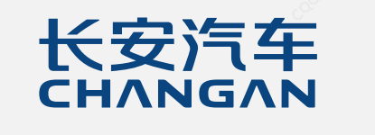（横板标识，以最终源文件输入为准）  2、背景灰度小于等于 30%黑时，使用蓝色标识，以确保标识清晰可辨；背景灰度大于30%黑时，使用反白标识(100%黑不可用)；  3、除Logo标识外的印刷内容，如文字、背景色块等，色彩根据实际设计方案使用白色、黑色或与Logo标识同色。  字体规范：  1、印刷文字内容，包含产品名称、客服公司总经销信息和生产厂家信息等所有字体均采用长安引力体。  尺寸大小和定位规范：  1、Logo标识居于正唛左上角使用，上边距为 1/15H，左边距为1/10L；  2、产品名称和背景色块居于正唛正中使用，大小随纸箱尺寸进行调整；  3、客服公司总经销信息和生产厂家信息，居于侧唛左右居中，下边距为1/10H，字体大小随纸箱尺寸进行调整；  4、部分特殊样式和尺寸包装，根据印刷版面的尺寸比例，参照相应的设计稿样和实际情况进行调整。  以上规范文件在先期交流后以文件形式输入。
包装印刷内容示意图  （图片为参考，仅参考印刷文字内容） | 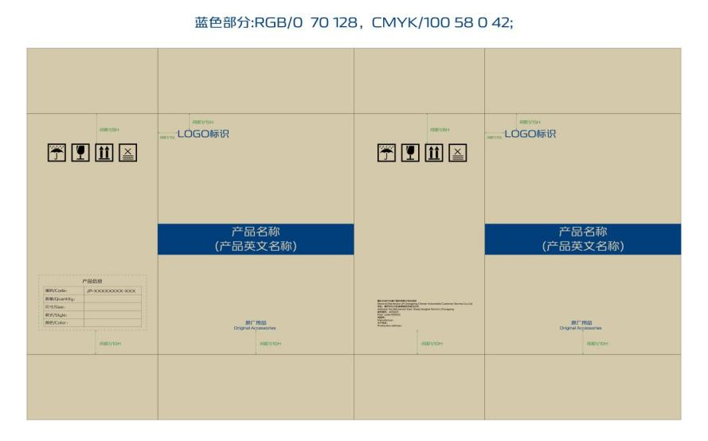

技术交流后下一步工作
类目 | 说明 | 时间要求
反馈先期交流情况表 | 供应商根据先期交流内容，反馈先期交流情况表，要求填写相关信息、盖章、签字后，反馈扫描件。（若无参与意向也需要反馈） | 自先期交流结束后当日起4个工作日内
反馈设计方案 | 供应商将产品和包装的设计方案，反馈至指定外网邮箱（liujy8@changan.com.cn），超时视为放弃参加。  内容包含：2款产品设计方案+包装设计方案 | 自反馈先期交流情况表后当日起5个工作日内
产品打样 | 合格的设计方案进行打样（评审结果≥7分视为合格），不合格的设计方案不进行打样。 | 自设计评分结束后当日起10个工作日内
其他 | 评审、验收、上架等工作视项目进度再确认时间要求。

宣传物料要求
宣传物料的制作在供应商定点并完成产品技术状态确认后开始启动。供应商须在产品封样时同步提供宣传物料，暂定要求如下，具体要求以各个商城的宣传规范为准。
项目 | 内容
图片 | 主图：1000*1000px，1张  内容：展示产品全貌，不添加额外文字  轮播图：1000*1000px，3~5张  内容：展示产品使用效果、卖点亮点、技术参数、材质细节  详情图：宽度990px，长度不限；  内容：  1）使用效果；  2）亮点卖点；  3）技术参数；  4）材质细节；  5）安装流程；  6）购买须知；  7）三包条款；  海报：若干（数量及内容根据后续营销确定）
视频 | 视频要求：  1.视频录制为竖屏9：16，分辨率1920*1080p ，高清画质  2.视频时长建议不超过30，推荐9~30秒，拒绝无效信息，不拖沓冗长，不做无意义的留白和空镜头，提炼内容看点  3.视频格式MP4、AVI或MOV  4.一个产品至少拍摄2支视频  5.以情景剧或产品展示宣传的形式制作视频，体现产品特性；不能使用电子相册式的图片翻页视频  6.视频内不能出现与产品无关的水印，视频符合品牌形象，产品露出的品牌标识必须符合品牌要求  7.视频使用字体字体不能存在版权纠纷，可使用长安汽车引力体或其他长安汽车有版权的字体  8.视频音乐风格与整体视频画面风格一致，视频创作素材需不涉及版权风险  9.视频若有解说，解说尽量使用标准的普通话，通俗精简，富有感染力  10.如视频未通过客服公司审核，需配合客服公司抖音露出要求做调整或重新拍摄
软文 | 图文并茂，展现产品亮点卖点
备注：1、后续产品营销有新的宣传物料要求，供应商应一并满足。2、若供应商无图片拍摄及做图能力，可使用客服公司广告商，并按照客服公司的图片拍摄价格与广告商自行结算。

售后服务
序号 | 要求
1 | 供应商应具备全国范围内的售后服务能力（包括但不限于服务网点，分公司）。
2 | 为配合市场营销，每款产品要求供应商提供至少3件用于营销推广。

质量保证
（一）满足以下质量要求
序号 | 要求
1 | 三包政策:  1.7 天无理由: 在不影响第二次销售的情况下支持 7 天无理由退货:  2.本产品三包期三个月，三包期内，因产品质量问题供应商应无条件进行维修、维护，若同  一问题超2次(不含) 以上维修或在 10 个工作日内仍不能解决问题的，供应商应无条件进行换货或退货，并承担由此导致的一切损失。
2 | 售后出现的产品质量问题，应在 3 天内完成产品的整改并提交整改报告。
3 | 该产品应按技术要求定期(至少每 2 年) 进行型式试验，必要时可提供以往型式试验报告。
4 | 质量目标：甲方主动抽查不合格率为0
5 | 满足附件 4: 质量验收要求，  其中:  1：新进供应商须签订《质量条款》:  2：合格证信息应满足国家法律法规要求(产品质量法) :  3：实物验收时提交质量验收检查成绩表  4：复杂装配件 (5 个品类以上) ，需要提交产品清单
- 如有下列任一情况发生，则甲方有权终止合同
序号 | 具体内容 | 维度
1 | 因乙方原因导致的重大环境、安全事故（以长安汽车安全环保部认定为准）或质量事故（以长安汽车质量部门认定为准） | 质量
2 | 因乙方原因导致的重大质量问题，造成主流媒体曝光、网站投诉、群访、人伤亡等严重后果的 | 质量
3 | 供应商违反诚信，如，伪造虚假产品检测数据、检测报告、认证证书等 | 质量
4 | 连续3个自然月内，日常评价均出现质量扣分 | 质量
5 | 供应商应缴纳违约金，15天内不缴纳违约的 | 交付
6 | 供应商当年缴纳违约金总额，超过保证金金额的 | 交付
- 在本合同履行过程中，甲方不定期对产品开展质量抽查，产品不满足技术要求的，乙方须按如下规则
承担违约金：同类产品第一次不合格5000元，第二次10000元，第三次20000元，以此类推。

九、提供相关资料
产品开发及封样验收过程中需要提交相关文件参见附件5：《供应商向客服公司提供资料明细》。

十、其它
序号 | 要求
1 | 双方来往资料采用中文文本，若采用其他文本，发生歧义时，以中文文本的诠释为准。
2 | 双方应对接受对方的资料严格保密，未经对方同意，不得提供给第三方，保密资料范围见附件6：《保密资料范围》。

十一、附件
序号 | 附件名称 | 附件
附件1 | 客服公司发运时效明细
附件2 | 客服公司_售后生态产品物流超期考核管理程序
附件3 | 售后周边产品技术方案报告
附件4 | 质量验收要求
附件5 | 供应商向客服公司提供资料明细
附件6 | 保密资料范围

